目录

第二部分 合同 2

一、 猎头合同 2

二、 ICP合同 3

三、 美术&河南宝岭合同 3

四、 联站合同 4

五、 工程类合同 4

六、 采购类合同 5

七、 房租合同 5

八、 版号相关合同 6

# 合同

所有合同统一都需要审核的要点：

1. 事项了解清楚，背景、目的；
2. 主体信息（双方）；
3. 付款节奏（原则上先票后款）；
4. 开票信息、发票种类、开票内容；
5. 交付标准；
6. 违约（双方）条款和违约金；
7. 时间是否合理，可达成（生效时间、对账时间、有效期等）；
8. 知识产权归属如涉及；

### 猎头合同

1.质保期

基本原则：质保期=试用期

律师批注意见：建议不短于公司员工试用期，参考法定试用期最长为 6个月，初步调整质保期为6个月。根据《劳动合同法》规定，劳动合同期限三个月以上不满一年的，试用期不得超过一个月;劳动合同期限一年以上不满三年的，试用期不得超过二个月，三年以上固定期限和无固定期限的劳动合同，试用期不得超过六个月。

实际：根据谈判情况，反馈最终结果，当前是3个月；

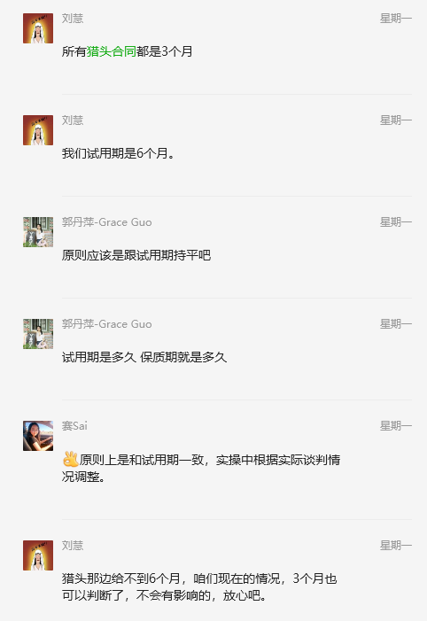

### ICP合同

**分两个部分：每年年检+到期续期**

1. 涵盖的主体要全，不要漏，本次漏了乐彼
2. 一般纳税人专票、小规模普票，同等价格情况下

专票争取3%，其次1%；

1. 至少留一笔尾款，事情完成后再付款，事情完成的标准要足够清晰，如下：

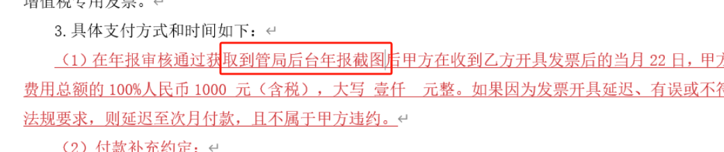

### 美术&河南宝岭合同

**两个部分：主合同+个人合同**

1. 主合同：我方主体和河南宝岭签署的《共享经济综合服务》合同，为我们寻找合适的个人美术外包资源。目前签署主体为**上海乐钻**和**北京亿玩**。
2. 个人合同：我方主体和个人签署的《创意设计作品创作合作协议》。

* 我方主体信息+对方个人信息真实无误（可在OA供应商管理界面查看）
* 个人合同签署时对应的主合同日期一定是最新签订的一份，比如乐钻最新在用的主合同签署日期是2024年1月19日，有效期两年。

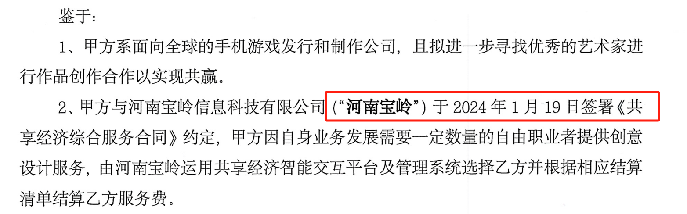

* 个人合同签署日期记得更新，之前忘记改过。
* 著作权都属于我方。
* 其他大部分条款目前比较制式，暂未有更新，可做了解。

Tips: 主体信息要写对，对方信息查OA（供应商管理）。

两个日期重点看，签署还有主合同。

主合同日期过期，自己脑壳敲一敲。

签署日期忘了改，抓住清总唠一唠。

### 联站合同

联站从两部分跟我们合作：一方香总，一方子豪

香总方：一般为一次性付款，先用后付

子豪方：一般为分期付款，但每次付款需有成果交付才行（往后协商时也往先用后付谈），如下绿色部分：

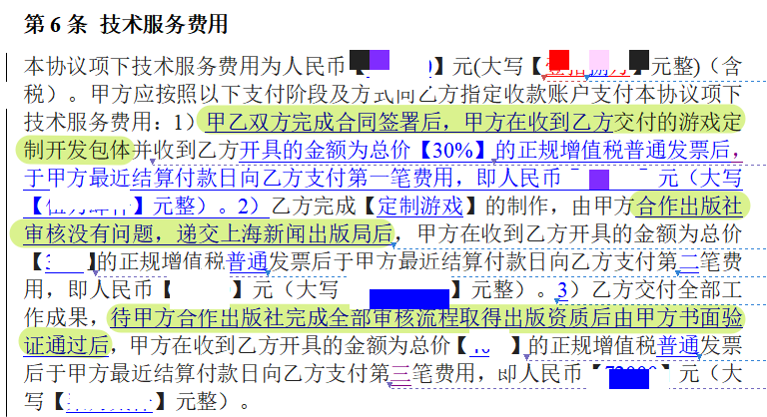

### 工程类合同

装修，改造

1. 分期付款、一般情况首付款30%-50%，押质保金最少5%。

质保金部分的发票要开出来；

1. 发票*建筑服务*工程，除基本信息外，还需要包括建筑发生地、项目名称，新的发票版式如下，老发票写在备注栏里。

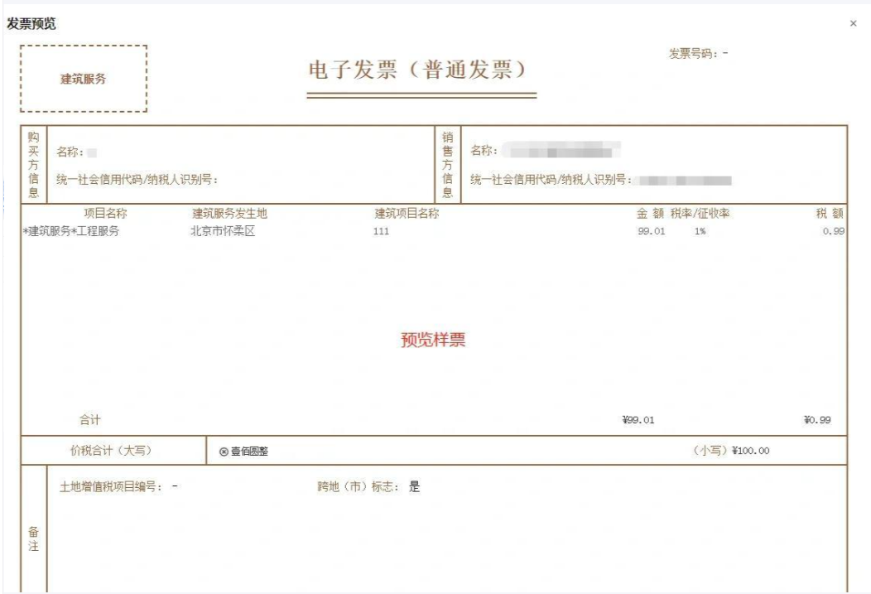

### 采购类合同

审核要点：

1.清单报价清晰

2.交付时间，验收，质保期，保修期，7天无理由退货

3.税率符合标准，详见商品税收编码表

### 房租合同

1. 常规条款
2. 租金，租赁时间
3. 免租期
4. 违约金
5. 地址
6. 房产产权证明
7. 是否涉及注册地址，工商备案资料和时效
8. 物业费等费用承担
9. 税款，开票内容及税率
10. 违约金和违约条款
11. 注意下，续租租金变化，押金同等变化

（二）公司与个人房东签署合同

条件：  
1.北京地区

2.房屋性质：住宅

3.月租金：10万元以下

综合征收率：2.5%（包括房产税和个税）

增值税基准税率5%，免征，但是要据此税率折算计税金额

计算举例：合同签约房租为X，房东希望到手10000元，X-X/1.05*2.5%=10000，X取整到个位。

快速计算：合同签约房租≈房东希望到手金额*（1+2.438%）

请注意！！基于上述折算，税费已含在房租中，合同签署时，条款请表述为所有税款均由房东承担。

### 版号相关合同

1. .版号申请合同

2025.07目前常合作的供应商有：

上海商国网络科技发展有限公司（版号申请 1%专票 8w一个）

天津星悦网络信息技术有限公司（版号申请 6%专票7w一个）

一般来说会有2次付款，尾款至少为总额的25%且需要满足交付条件再支付，比如：

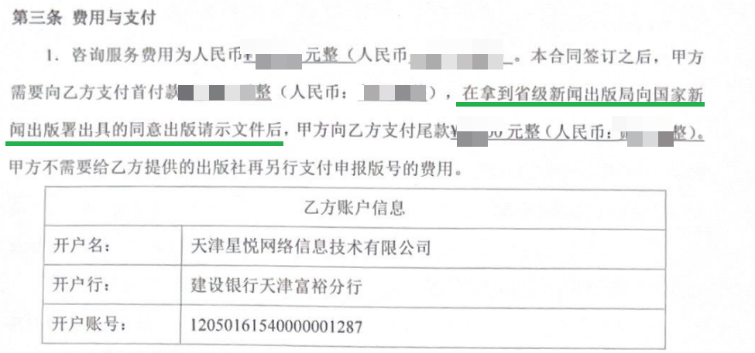

但是上海商国作为我们合作下来最靠谱最迅速且可以指导我们准备申请资料的出版方，对方强硬地要求1%税率且合同签署后一次性付清款项，我们也是接受的，这一点无需再沟通。

1. .监管合同

2025.07目前常合作的供应商有：

上海游颂网络科技有限公司（版号监管1.2w/年 6%专票）

天津电子出版社有限公司 （版号监管1w/年 6%专票）

审核要点：

1. 注意开始交监管费的时点：上海拿的版号，我们开始测试时开始缴纳监管费；天津拿的版号，版号下来时开始缴纳监管费

2.合同签约主体是否与版号持有主体一致，并检查版号信息是否准确

3.如果是续约的合同（无论是否与上一份监管合同签约对象为同一主体），注意与上一份合同监管期间的衔接，以及价格和税率的变化

4.合同里提到的（移动）不用删掉，是我们申请的版号类型。是区分移动游戏和客户端游戏（上STEAM的游戏）的意思，不是区分app端和小游戏端的意思。

